PROPOSAL

IMPLEMENTASI ALGORITMA RANDOM FOREST PADA SISTEM MONITORING DAN PREDIKSI KUALITAS
UDARA BERBASIS INTERNET OF THINGS

Oleh :
MOH.FADLAN DARUL AKSA NUSU
NIM : 20220302020



PROGRAM STUDI TEKNIK INFORMATIKA
SEKOLAH TINGGI MANAJEMEN INFORMATIKA DAN KOMPUTER (STMIK) BINA MULIA PALU
TAHUN 2026

HALAMAN PERSETUJUAN

Nama | : | Moh.Fadlan Darul Aksa Nusu
No Induk Mahasiswa | : | 20220302020
Program Studi | : | Teknik Informatika
Judul Skripsi | : | Implementasi Algoritma Random Forest pada Sistem Monitoring dan Prediksi Kualitas Udara Berbasis Internet of Things.

Proposal ini telah diperiksa dan disetujui oleh Dosen Pembimbing I dengan Pembimbing II untuk untuk diujikan pada tanggal Juli 2026.

Pembimbing I | Pembimbing II
Emil Salim Podungge, ST.,MM  NUPTK. 9141753654130093 | Syarifah Allya Rumi, S.Ak.,M.Ak  NUPTK. 5040776677230283
Mengetahui
Ketua Program Studi Teknik Informatika

Dr. Dewi Kusumawati., M.Kom
NUPTK. 3258759660230123

KATA PENGANTAR

Puji dan syukur Penulis panjatkan ke hadirat Tuhan Yang Maha Esa atas berkat, rahmat, dan karunia-Nya sehingga proposal penelitian ini dapat diselesaikan dengan baik. Proposal penelitian ini disusun dengan judul Implementasi Algoritma Random Forest pada Sistem Monitoring dan Prediksi Kualitas Udara Berbasis Internet of Things sebagai salah satu syarat dalam penyelesaian studi pada Program Studi Teknik Informatika STMIK Bina Mulia Palu.
Penulis menyadari bahwa dalam penyusunan proposal penelitian ini masih terdapat berbagai kekurangan, baik dari segi penulisan maupun penyajian isi. Karena itu, Penulis sangat mengharapkan kritik dan saran yang bersifat membangun demi penyempurnaan proposal penelitian ini.
Dalam proses penyusunan proposal penelitian ini, Penulis memperoleh banyak bantuan, dukungan, bimbingan, serta motivasi dari berbagai pihak. Karena itu secara khusus, Penulis mengucapkan terima kasih kepada kedua orang tua tercinta yang senantiasa memberikan doa, perhatian, dan dukungan kepada Penulis. Pada kesempatan ini juga Penulis menyampaikan ucapan terima kasih kepada:
- Dr. Samsinar Z Moga, M.Si, elaku Ketua Yayasan Pendidikan STMIK Bina Mulia Palu, yang telah menyediakan fasilitas sarana laboratorium komputer serta lingkungan akademis pendukung.
- Ir. Burhanudin Andi Masse, M.Kom, selaku Ketua STMIK Bina Mulia Palu, yang telah memberikan kebijakan operasional dan aksesibilitas fasilitas kampus selama masa studi.
- Fitriyanti Andi Masse, M.Kom, selaku Ketua Bidang Akademik STMIK Bina Mulia Palu, yang telah memfasilitasi administrasi kelengkapan kurikulum dan prosedur kelayakan ujian proposal.
- Abdul Razak Ramli, SE., MM, selaku Wakil Ketua Bidang Kemahasiswaan, atas pembinaan karakter dan tata kelola kegiatan kemahasiswaan.
- Dr. Dewi Kusumawati, M.Kom, selaku Ketua Program Studi Teknik Informatika, yang telah memberikan arahan konsistensi kurikulum dan verifikasi kelayakan topik riset.
- Ir. Mohammad, M.Kom, selaku Ketua Program Studi Sistem Informasi yang telah memberikan bantuan dan dukungan selama proses perkuliahan.
- Emil Salim Podungge, ST.,MM, selaku Dosen Pembimbing I sekaligus Dosen Penguji, yang telah memberikan bimbingan teknis mendalam, merombak arsitektur logika sistem, serta menyempurnakan struktur metodologi riset IoT ini.
- Syarifah Allya Rumi, S.AK.,M.AK, selaku Dosen Pembimbing II, yang telah memberikan bimbingan ketelitian tata tulis ilmiah, koreksi sistematika naskah, serta motivasi penyelesaian studi.
- Seluruh Dosen dan Pengelola STMIK Bina Mulia Palu yang telah memberikan ilmu, pengalaman, serta bantuan selama proses pendidikan Penulis.
- Kepala Dinas Lingkungan Hidup Provinsi Sulawesi Tengah beserta staf teknis, yang telah memberikan izin pra-penelitian, lokasi penempatan hardware node, dan fasilitas jaringan telemetri instansi.
- Teman-teman mahasiswa STMIK Bina Mulia Palu yang telah memberikan bantuan, dukungan, serta kerja sama selama proses perkuliahan dan penyusunan proposal ini.
Akhir kata, Penulis berharap semoga proposal penelitian ini dapat memberikan manfaat nyata dan kontribusi positif dalam pengembangan ilmu pengetahuan, khususnya pada bidang teknologi Internet of Things (IoT), machine learning, implementasi algoritma Random Forest Regression, sistem telemetri nirkabel, serta pengembangan aplikasi monitoring berbasis web.

Palu, Juli 2026
Penulis,
MOH.FADLAN DARUL AKSA NUSU

DAFTAR ISI
HALAMAN JUDUL i
HALAMAN PERSETUJUAN ii
KATA PENGANTAR iii
DAFTAR ISI vi
DAFTAR GAMBAR viii
DAFTAR TABEL ix
ABSTRAK x
BAB I PENDAHULUAN 1
1.1 Latar Belakang 1
1.2 Rumusan Masalah 3
1.3 Batasan masalah 4
1.4 Tujuan Penelitian 5
1.5 Manfaat Penelitian 5
1.5.1 manfaat teoritik 5
1.5.2 Manfaat Aplikatif 6
1.6 Sistematika Penulisan 6
BAB II TINJAU PUSTAKA 8
2.1 Tinjau Penelitian 8
2.2 Landasan Teori 14
2.2.1 Implementasi Sistem 14
2.2.2 Sistem Berbasis Web 15
2.2.3 Internet of Things (IoT) 16
2.2.4 Machine Learning 17
2.2.5 Algoritma Random Forest regression 18
2.2.6 Protokol Komunikasi MQTT 19
2.2.7 Mikrokontroler ESP32 20

2.2.8 Sensor Kualitas Udara Mikro
(PMS5003 dan MQ-135) 22
2.2.9 Sensor Cuaca Mikro Bosch BME280 25
2.2.10 Flask Framework 27
2.2.11 MySQL Database 28
2.2.12 Metode Prototyping 28
2.2.13 Black Box Testing 29
2.3 Kerangka Pikir Penelitian 30
BAB III METODE PENELITIAN 34
3.1 Jenis Penelitian 34
3.2 Bahan dan Alat 35
3.2.1 Bahan 35
3.2.2 Alat 39
3.3 Lokasi dan Waktu Penelitian 40
3.3.1 Lokasi Penelitian 40
3.3.2 Waktu Penelitian 41
3.4 Populasi dan Sampel 42
3.4.1 Populasi 42
3.4.2 Sampel 42
3.5 Jenis dan Sumber Data 43
3.5.1 Jenis Data 43
3.5.2 Sumber Data 44
3.6 Teknik Pengumpulan Data 45
3.7 Metode Analisis Data 46
3.8 Metode Pengembangan Sistem 48
3.9 Alur Penelitian 50
DAFTAR PUSTAKA 55

DAFTAR GAMBAR
Gambar 2.1 ESP32 Devkit V1 30 Pin 21
Gambar 2.2 Sensor Plantower PMS5003 23
Gambar 2.3 Sensor MQ-135 24
Gambar 2.4 Sensor Bosch BME280 26
Gambar 2.5 Kerangka Pikir 33
Gambar 3.1Tahapan Metode Prototyping 50
Gambar 3.2 Flowchart Alur Penelitian 54

DAFTAR TABEL
Tabel 2.1 Tinjauan Penelitian 12
Tabel 2.2 Spesifikasi ESP32 DevKit V1 21
Tabel 2.3 Spesifikasi Sensor PMS5003 23
Tabel 2.4 Spesifikasi Sensor MQ-135 24
Tabel 2.5 Spesifikasi Sensor BME280 26
Tabel 3.1 Perangkat Keras 39
Tabel 3.2 Perangkat Lunak 40
Table 3.3 Jadwal Penelitian 42

ABSTRAK

Moh Fadlan Darul Aksa Nusu, 20220302020. Implementasi Algoritma Random Forest pada Sistem Monitoring dan Prediksi Kualitas Udara Berbasis Internet of Things. Program Studi Teknik Informatika, Sekolah Tinggi Manajemen Informatika dan Komputer (STMIK) Bina Mulia Palu. Pembimbing I: Emil Salim Podungge, S.T., M.M., dan Pembimbing II: Syarifah Allya Rumi, S.Ak., M.Ak.
Penurunan kualitas udara akibat emisi kendaraan bermotor menjadi isu lingkungan yang signifikan di wilayah perkotaan. Ketiadaan stasiun pemantau mikro lokal menyebabkan fluktuasi polusi udara tidak dapat dipantau dan diproyeksikan secara dinamis sebagai langkah preventif kesehatan. Penelitian ini bertujuan untuk membangun purwarupa perangkat keras low-cost sensor node berbasis Internet of Things (IoT) serta menerapkan algoritma Random Forest Regression pada server backend untuk memprediksi kadar nilai polutan harian ($PM_{2.5}$, $PM_{10}$, dan gas polutan) secara kontinu untuk 24 jam ke depan. Parameter cuaca mikro seperti kelembapan, suhu, serta fitur kebaruan (novelty) berupa tekanan udara digunakan sebagai variabel masukan untuk mengoptimalkan performa akurasi prediksi model. Lokasi penelitian dipusatkan di area lingkungan kantor Dinas Lingkungan Hidup Provinsi Sulawesi Tengah guna mendukung penyediaan titik pantau mikro yang komplementer di sekitar fasilitas pemantauan instansi. Jenis penelitian yang digunakan adalah pendekatan kuantitatif dengan metode eksperimen dan pengembangan sistem berbasis Prototyping. Sistem diintegrasikan menggunakan mikrokontroler ESP32, protokol MQTT, database MySQL, dan micro-framework Flask (Python). Hasil pengolahan ditampilkan melalui antarmuka dashboard website interaktif serta sistem peringatan dini otomatis berbasis bot Telegram yang akan mengirimkan notifikasi saat polutan melewati ambang batas aman kesehatan.
Kata Kunci: IoT, Random Forest Regression, Flask, Kualitas Udara.

BAB 1
PENDAHULUAN
- Latar Belakang
Kualitas udara bersih merupakan aspek krusial bagi kesehatan manusia, namun pesatnya pertumbuhan ekonomi, industrialisasi, dan volume kendaraan bermotor di Kota Palu memicu penurunan kualitas udara secara signifikan. Berdasarkan data Badan Pusat Statistik (BPS) Kota Palu, jumlah kendaraan bermotor aktif mengalami peningkatan rata-rata 7,8% per tahun, dengan volume lalu lintas di arteri utama mencapai lebih dari 12.000 unit kendaraan per hari pada jam puncak. Laju mobilitas transportasi darat ini berbanding lurus dengan peningkatan konsentrasi polutan Particulate Matter ($PM_{2.5}$ dan $PM_{10}$). Berdasarkan laporan pemantauan berkala Dinas Lingkungan Hidup (DLH) Provinsi Sulawesi Tengah, konsentrasi rata-rata $PM_{2.5}$ harian di kawasan perkotaan Palu pada periode tertentu mencatatkan fluktuasi antara $38,5 μ{\text{g/m}}^{3}$ hingga $58,2 μ{\text{g/m}}^{3}$, di mana angka tersebut telah melampaui Baku Mutu Udara Ambien Nasional yang ditetapkan dalam Peraturan Pemerintah No. 22 Tahun 2021 (yaitu $55 μ{\text{g/m}}^{3}$ untuk standar 24 jam). Paparan polutan ini secara kontinu berpotensi tinggi memicu Infeksi Saluran Pernapasan Akut (ISPA) dan gangguan respirasi pada masyarakat.
Selama ini, pemantauan kualitas udara di tingkat daerah masih bergantung pada stasiun konvensional milik instansi pemerintah seperti BMKG atau Dinas Lingkungan Hidup. Meskipun memiliki akurasi tinggi, stasiun makro tersebut memerlukan investasi biaya yang mahal dan perawatan yang kompleks, sehingga jumlahnya sangat terbatas dan tidak mampu menjangkau fluktuasi polusi udara pada cakupan mikro seperti di sepanjang jalan raya sekitar kantor Dinas Lingkungan Hidup Provinsi Sulawesi Tengah (Jl. Dr. Suharso, Kel. Besusu Barat) secara dinamis dan berkala. Ketiadaan data telemetri mikro yang terdata secara otomatis menyebabkan pihak instansi kesulitan dalam mengambil tindakan preventif dan menyajikan informasi peringatan dini bagi masyarakat.
Teknologi Internet of Things (IoT) hadir sebagai solusi alternatif yang efektif melalui konsep low-cost sensor node. Menggunakan mikrokontroler ESP32 terintegrasi Wi-Fi, simpul pemantauan ini dapat disebar secara fleksibel di area lingkungan kantor Dinas Lingkungan Hidup Provinsi Sulawesi Tengah untuk mengakuisisi dataset secara otomatis langsung dari lapangan. Data kualitas udara tersebut diperoleh melalui kombinasi komponen sensor presisi tinggi, meliputi Plantower PMS5003 untuk mengukur debu halus ($PM_{2.5}$ dan $PM_{10}$), MQ-135 untuk mendeteksi konsentrasi gas pencemar umum, serta Bosch BME280 untuk membaca parameter cuaca mikro yang mencakup suhu, kelembapan, dan tekanan udara barometrik. Seluruh log data yang dikumpulkan oleh perangkat IoT ini selanjutnya dikirim melalui protokol komunikasi MQTT ke server backend untuk kemudian disimpan dan ditampilkan pada platform interface website secara real-time.
Namun demikian, sekadar menyajikan pemantauan real-time belum cukup memberikan perlindungan preventif dalam menganticipasi paparan polusi, sehingga diperlukan sistem cerdas yang mampu memproyeksikan tren fluktuasi polusi udara untuk 24 jam ke depan. Untuk memenuhi kebutuhan tersebut, penelitian ini menerapkan pendekatan Machine Learning menggunakan algoritma Random Forest Regression yang diintegrasikan pada server backend berbasis Flask Framework (Python) karena keandalannya dalam memproses data time-series, minim risiko overfitting, serta stabil terhadap outlier. Kebaruan (novelty) yang ditawarkan riset ini adalah pemanfaatan variabel tekanan udara dari sensor BME280 sebagai fitur masukan baru. Integrasi parameter termodinamika atmosfer ini diharapkan mampu mengoptimalkan akurasi prediksi ($R^{2}$) serta menekan tingkat galat (Mean Absolute Error) pada dashboard website interaktif yang terintegrasi early warning system berbasis bot Telegram otomatis.
- Rumusan Masalah
Berdasarkan konteks latar belakang yang telah dipaparkan, maka rumusan masalah dalam penelitian ini adalah sebagai berikut:
- Bagaimana merancang, membangun, dan menguji sistem monitoring serta prediksi kualitas udara mikro berbasis Internet of Things (IoT) menggunakan algoritma Random Forest Regression pada server backend Flask yang terintegrasi dengan dashboard web dan early warning system berbasis bot Telegram di kawasan Dinas Lingkungan Hidup Provinsi Sulawesi Tengah?
- Batasan Masalah
Agar penelitian lebih terarah dan sesuai dengan tujuan yang ingin dicapai, maka penulis menetapkan batasan masalah dalam penelitian ini sebagai berikut:
- Pemodelan Machine Learning difokuskan pada pemanfaatan metode Random Forest Regression dengan luaran berupa prediksi nilai kontinu polutan untuk jangka pendek (24 jam ke depan).
- Parameter kualitas udara yang dipantau dan diprediksi dibatasi pada konsentrasi Particulate Matter ($PM_{2.5}$, $PM_{10}$), serta gas pencemar udara umum melalui sensor MQ-135.
- Komponen perangkat keras utama dibatasi pada mikrokontroler ESP32, sensor Plantower PMS5003, sensor gas MQ-135, dan sensor Bosch BME280 yang dirakit di atas breadboard dengan bantuan kabel jumper.
- Lingkungan pengujian fisik, pemasangan alat, dan pengumpulan dataset utama dibatasi pada area sekitar lingkungan kantor Dinas Lingkungan Hidup Provinsi Sulawesi Tengah.
- Transmisi data nirkabel mengandalkan ketersediaan jaringan koneksi Wi-Fi instansi atau pemanfaatan tethering nirkabel lokal pada titik penempatan perangkat IoT di kawasan Dinas Lingkungan Hidup Provinsi Sulawesi Tengah
- Tujuan Penelitian
Adapun tujuan yang ingin dicapai melalui pelaksanaan penelitian skripsi ini adalah:
- Merancang, mengimplementasikan, dan menguji kinerja sistem monitoring serta prediksi kualitas udara mikro berbasis Internet of Things (IoT) dengan menerapkan algoritma Random Forest Regression pada server backend Flask untuk memproyeksikan konsentrasi polutan ($PM_{2.5}$, $PM_{10}$, dan gas pencemar) secara kontinu untuk 24 jam ke depan yang divisualisasikan melalui dashboard web interaktif dan early warning system berbasis bot Telegram di kawasan Dinas Lingkungan Hidup Provinsi Sulawesi Tengah.
- Manfaat Penelitian
1.5.1 Manfaat Teoritik
Penelitian ini diharapkan dapat memberikan kontribusi dalam pengembangan ilmu pengetahuan, khususnya pada bidang Data Mining, Machine Learning, dan sistem informasi melalui penerapan algoritma Random Forest Regression untuk pengolahan data kualitas lingkungan mikro secara otomatis harian.

1.5.2 Manfaat Aplikatif
Penelitian ini diharapkan dapat memberikan nilai guna nyata berupa:
- Mempermudah pihak Dinas Lingkungan Hidup Provinsi Sulawesi Tengahserta masyarakat sekitar dalam memantau rekaman data kualitas udara saat ini maupun hasil prediksinya melalui platform website secara praktis.
- Membantu memberikan sistem peringatan dini (early warning) otomatis melalui Telegram jika polusi udara di jalan raya melampaui batas normal, sehingga mendukung langkah pencegahan dini masalah kesehatan pernapasan.
- Sistematika Penulisan
Untuk memberikan gambaran yang jelas dan terstruktur mengenai alur pembahasan dalam penelitian skripsi ini, penulis mengelompokkan penulisan ke dalam beberapa bab dengan sistematika sebagai berikut:
BAB I: PENDAHULUAN Memuat latar belakang masalah pencemaran udara mikro, data kuantitatif perkotaan, rumusan masalah, batasan masalah, tujuan dan manfaat penelitian, serta sistematika penulisan.
BAB II: TINJAUAN PUSTAKA Memuat matriks penelitian terdahulu, research gap, landasan teori pendukung (IoT, ESP32, Sensor PMS5003/MQ-135/BME280, Machine Learning, Random Forest Regression, Flask, MySQL, Prototyping, dan Black Box Testing), serta diagram kerangka pikir.
BAB III: METODE PENELITIAN Membahas jenis penelitian kuantitatif eksperimental, bahan hardware dan alat software, lokasi/waktu riset, populasi/sampel, teknik pengumpulan data, tahapan Metode Prototyping, serta flowchart alur penelitian.
BAB IV: HASIL DAN PEMBAHASAN Memuat hasil rekayasa fisik hardware node, pengujian transmisi telemetri MQTT, pemrosesan awal data (preprocessing), evaluasi akurasi prediksi Random Forest ($MAE$, $RMSE$, $R^{2}$), antarmuka dashboard web Flask, respon notifikasi bot Telegram, serta evaluasi fungsional via Black Box Testing.
BAB V: PENUTUP Menyajikan kesimpulan umum yang menjawab seluruh rumusan masalah berdasarkan hasil eksperimen, serta memberikan saran-saran teknis bagi pengembangan sistem monitoring nirkabel lingkungan di masa mendatang.

BAB II
TINJAUAN PUSTAKA
- Tinjauan Penelitian
Tinjauan penelitian dilakukan untuk mengetahui perkembangan penerapan Machine Learning dalam bidang lingkungan mikro perkotaan, khususnya pada prediksi fluktuasi parameter kualitas udara menggunakan metode regresi. Kajian terhadap penelitian terdahulu diperlukan untuk memperoleh gambaran mengenai metode yang telah digunakan, hasil yang diperoleh, serta kekurangan yang masih dapat dikembangkan pada penelitian selanjutnya oleh penulis.
Perkembangan teknologi informasi dan Internet of Things (IoT) mendorong pemanfaatan komputasi cerdas sebagai salah satu solusi dalam pengolahan data telemetri lingkungan secara berkala. Salah satu metode yang andal untuk memproses karakteristik data tersebut adalah algoritma Random Forest Regression karena mampu menangani struktur data deret waktu (time-series) yang dinamis serta meminimalkan risiko overfitting melalui penggabungan banyak pohon keputusan. Dalam ranah monitoring lingkungan mikro, metode ini sangat efektif diaplikasikan untuk memproyeksikan kecenderungan kadar polutan masa depan berdasarkan keterkaitan kondisi termodinamika atmosfer, sehingga mampu menghasilkan informasi preventif yang mendukung perlindungan kesehatan masyarakat.

Beberapa penelitian terdahulu telah menguji kekuatan algoritma berbasis pohon keputusan (tree-based) untuk memproyeksikan indikator polusi udara perkotaan. Meskipun demikian, masih terdapat beberapa celah penelitian, seperti ketergantungan yang tinggi pada suplai data sekunder milik stasiun makro pemerintah, cakupan fitur meteorologi mikro yang belum dieksplorasi secara lengkap, atau sistem pemodelan yang belum diintegrasikan langsung ke dalam platform backend web interface yang responsif secara real-time. Oleh karena itu, penelitian ini dilakukan untuk mengembangkan sistem berbasis web (Flask Framework) yang mengintegrasikan data primer dari simpul sensor IoT (low-cost sensor node) berbasis ESP32, PMS5003, MQ-135, dan BME280 di sekitar area lingkungan kantor Dinas Lingkungan Hidup Provinsi Sulawesi Tengah menggunakan algoritma Random Forest Regression.
Berikut tinjauan terhadap beberapa penelitian yang relevan dengan penelitian ini:
- Penelitian oleh Muhaimin dan Karina (2024)
Penelitian berjudul "Prediksi Kualitas Udara Malang Menggunakan Metode Gradient Boosting Regression" menerapkan algoritma berbasis pohon keputusan untuk memperkirakan fluktuasi kualitas udara di perkotaan. Hasil penelitian menunjukkan bahwa metode regresi berbasis ensemble sangat efektif untuk data polusi karena struktur datanya yang non-linear. Namun, kekurangan dari penelitian ini adalah belum menggunakan perangkat keras IoT untuk akuisisi data lapangan secara mandiri dan real-time, melainkan masih mengandalkan pengolahan kumpulan dataset historis yang bersifat statis.
- Penelitian oleh Andriansyah dan Hertyana (2025)
Penelitian berjudul "Prediksi Kualitas Udara Daerah Tangerang Selatan Melalui Parameter ISPU dengan Metode LSTM" memanfaatkan pendekatan Deep Learning menggunakan algoritma Long Short-Term Memory (LSTM) untuk memprediksi indeks harian polusi. Hasil penelitian menunjukkan bahwa model mampu menghasilkan tingkat kesalahan (error) harian yang relatif kecil dalam melacak tren urutan waktu. Akan tetapi, penelitian tersebut hanya memanfaatkan dataset sekunder berupa parameter ISPU dari stasiun pemantau statis milik instansi pemerintah, sehingga tidak mampu menangani dinamika fluktuasi polusi udara pada cakupan mikro pinggir jalan raya secara spesifik.
- Penelitian oleh Syukur dkk. (2025)
Penelitian berjudul "Prediksi Kualitas Udara Menggunakan Metode CatBoost" menekankan pada efisiensi variasi algoritma berbasis tree-boosting untuk pengolahan data tabular polusi udara dalam skala makro perkotaan. Hasil penelitian membuktikan keandalan model arsitektur pohon dalam memproses variabel lingkungan secara simultan. Namun, penelitian ini masih berfokus pada analisis komputasi data besar (big data) secara luring (offline) dan belum dikembangkan dalam bentuk arsitektur sistem informasi berbasis website interaktif yang dapat menyajikan visualisasi grafik serta sistem peringatan dini (early warning system) langsung bagi masyarakat.
Relevansi ketiga penelitian dengan penelitian ini diuraikan pada
tabel 2.1 berikut:

Tabel 2.1 Tinjauan Penelitian
No | Judul Penelitian | Peneliti dan Tahun | Tujuan Penelitian | Metode Penelitian | Hasil Penelitian | Research Gap
1 | Prediksi Kualitas Udara Malang Menggunakan Metode Gradient Boosting Regression | M.R. Muhaimin & D.M. Karina (2024) | Memprediksi fluktuasi indeks kualitas udara di wilayah perkotaan Malang | 1. Analisis Kuantitatif  2. Gradient Boosting Regression | Metode regresi berbasis ensemble tree terbukti efektif dan akurat untuk menangani data polusi udara perkotaan | 1. Belum menggunakan perangkat keras IoT untuk akuisisi data primer lapangan, melainkan masih mengandalkan dataset statis secara luring (offline)  2. Sistem pemodelan belum diintegrasikan ke dalam arsitektur sistem informasi berbasis web maupun early warning system.
2 | Prediksi Kualitas Udara Daerah Tangerang Selatan Melalui Parameter ISPU dengan Metode LSTM | D. Andriansyah & H. Hertyana (2025) | Memprediksi nilai indeks harian polusi udara untuk skala wilayah urban | 1. Analisis Kuantitatif  2. Long Short-Term Memory (LSTM) | Algoritma LSTM mampu menghasilkan estimasi tren polusi dengan tingkat kesalahan (error) harian yang relatif minim | 1. Ketergantungan penuh pada data sekunder stasiun pemerintah berskala makro, sehingga tidak mampu memantau kondisi polusi pada cakupan mikro pinggir jalan raya  2. Tidak memperhitungkan variabel termodinamika atmosfer mikro (seperti tekanan udara barometrik) dalam variabel pemodelannya
3 | Prediksi Kualitas Udara Menggunakan Metode CatBoost | M.A.A. Syukur & Suhartono dkk. (2025) | Menguji efisiensi pemodelan berbasis pohon keputusan untuk komputasi data besar polusi | 1. Analisis Kuantitatif  2. CatBoost Regression | Arsitektur CatBoost terbukti andal dalam memproses kombinasi variabel lingkungan secara simultan dengan komputasi cepat | 1. Belum diintegrasikan ke dalam dashboard web interaktif maupun early warning system berbasis notifikasi otomatis.  2. Belum memiliki antarmuka dashboard web real-time dan sistem peringatan dini otomatis.
4 | Implementasi Algoritma Random Forest pada Sistem Monitoring dan Prediksi Kualitas Udara Berbasis Internet of Things | Moh Fadlan D.A.N (Penulis, 2026) | Mengembangkan sistem terintegrasi IoT dan web untuk memantau serta memprediksi nilai polutan mikro di area lingkungan kantor Dinas Lingkungan Hidup Provinsi Sulawesi Tengah. | 1. Analisis Kuantitatif  2. Random Forest Regression  3. Hardware IoT (ESP32, PMS5003, MQ-135, BME280)  4. Flask Framework & Telegram API | - | -

Berdasarkan pembedahan matriks tinjauan penelitian terdahulu pada Tabel 2.1 di atas, dapat ditarik benang merah konklusif bahwa mayoritas riset terdahulu masih menderita dua keterbatasan utama, yaitu ketergantungan pada dataset sekunder statis dan ketiadaan integrasi sistem hulu-ke-hilir secara real-time. Keunggulan utama dari purwarupa yang dikembangkan oleh Penulis terletak pada perancangan arsitektur terpadu yang menggabungkan akuisisi data primer lapangan via IoT (ESP32), integrasi parameter kebaruan berupa tekanan udara barometrik dari sensor BME280 untuk meningkatkan presisi algoritma Random Forest Regression, serta penyajian luaran informasi berbasis dashboard web Flask yang terhubung langsung dengan early warning system berbasis API Telegram.
- Landasan Teori
- Implementasi Sistem
Implementasi sistem merupakan tahap penerapan hasil analisis, pemodelan cerdas, dan perancangan arsitektur ke dalam bentuk aplikasi fungsional yang siap digunakan oleh pengguna akhir. Tahapan ini dilakukan untuk memastikan bahwa seluruh fungsi komputasi, akuisisi data perangkat keras, dan visualisasi yang telah dirancang dapat berjalan selaras dengan kebutuhan serta tujuan praktis riset. Implementasi menjadi pilar krusial dalam rekayasa perangkat lunak karena menentukan keberhasilan adaptasi teknologi komputasi pada lingkungan operasional nyata.
Menurut Rosa dan Shalahuddin (2021), implementasi sistem adalah proses menerjemahkan hasil perancangan arsitektur logis ke dalam bentuk perangkat lunak fisik melalui serangkaian kegiatan pemrograman, pengujian unit, dan penerapan sistem secara utuh. Melalui eksekusi implementasi yang terstruktur, sistem informasi dapat beroperasi secara optimal, meminimalkan galat (error), dan menyelesaikan problematis yang dihadapi oleh pengguna.
Pada penelitian ini, implementasi sistem dilakukan dengan membangun aplikasi dashboard berbasis web yang menerapkan algoritma Random Forest Regression guna mengolah data telemetri lingkungan untuk keperluan monitoring dan prediksi kualitas udara mikro secara otomatis.
- Sistem Berbasis Web
Sistem berbasis web merupakan sebuah aplikasi komputer yang dijalankan pada sisi server (web server) dan dapat diakses secara dinamis oleh pengguna melalui penjelajah web (browser) dengan mengandalkan koneksi jaringan internet. Sistem jenis ini memberikan efisiensi tinggi dalam distribusi informasi karena pengguna tidak perlu melakukan instalasi aplikasi secara lokal pada perangkat keras mereka, melainkan cukup memanggil alamat domain atau Internet Protocol (IP) server.
Menurut Pressman (2021), aplikasi web merupakan sistem perangkat lunak terdistribusi yang memanfaatkan infrastruktur internet untuk menyediakan layanan, interaktivitas, dan informasi kepada pengguna melalui antarmuka browser. Penggunaan sistem berbasis web menjamin fleksibilitas pengelolaan data, kemudahan pemeliharaan terpusat, serta keandalan penyampaian informasi secara real-time.
Dalam penelitian ini, sistem berbasis web digunakan sebagai media repositori database telemetri, motor penggerak algoritma prediksi (backend Flask), serta media visualisasi dashboard interaktif grafik kualitas udara bagi civitas akademika di lingkungan kampus.
- Internet of Things (IoT)
Internet of Things (IoT) adalah sebuah paradigma teknologi di mana berbagai objek fisik, sensor, dan perangkat keras elektronik diintegrasikan dengan konektivitas internet guna melakukan akuisisi, pertukaran, dan pengiriman data secara otomatis tanpa intervensi intensif manusia. Arsitektur IoT memungkinkan objek fisik di dunia nyata diwakili secara digital dalam sistem informasi global.
Menurut Buyya dan Dastjerdi (2020), Internet of Things merupakan interkoneksi perangkat pintar tertanam (embedded devices) yang dilengkapi sensor dan aktuator untuk mengumpulkan serta menganalisis data lingkungan secara kontinu melalui infrastruktur jaringan nirkabel. Penerapan IoT banyak digunakan untuk mewujudkan konsep smart city, otomatisasi industri, hingga monitoring kualitas lingkungan hidup.
Pada penelitian ini, arsitektur IoT diterapkan melalui pembuatan low-cost sensor node berbasis Wi-Fi yang ditempatkan secara fisik di pinggir jalan raya kawasan kampus untuk mengambil data polusi dan cuaca mikro secara langsung.
- Machine Learning
Machine Learning (Pembelajaran Mesin) merupakan cabang dari kecerdasan buatan (Artificial Intelligence) yang berfokus pada pengembangan algoritma dan model statistika agar sistem komputer mampu mempelajari pola secara mandiri dari data historis tanpa diprogram secara eksplisit. Teknik ini ditujukan untuk mengenali tren non-linear dan membuat estimasi keputusan atau prediksi numerik di masa mendatang.
Menurut James dkk. (2021), Machine Learning adalah sekumpulan alat dan metode pemodelan matematika untuk memahami dataset berukuran besar melalui proses pelatihan (training) agar mampu melakukan tugas klasifikasi atau regresi pada data baru. Dalam ranah sains lingkungan, machine learning diandalkan untuk mengatasi kompleksitas fluktuasi parameter atmosfer yang dinamis.
Pada penelitian ini, Machine Learning digunakan untuk melatih pola tren historis indeks pencemar udara dan parameter meteorologi atmosfer guna memproyeksikan kecenderungan konsentrasi polutan beberapa jam ke depan.
- Algoritma Random Forest Regression
Algoritma Random Forest Regression merupakan metode pembelajaran mesin berbasis ensemble learning yang mengombinasikan hasil prediksi dari puluhan hingga ratusan pohon keputusan (Decision Trees) independen untuk menghasilkan luaran berupa nilai kontinu (regresi). Algoritma ini bekerja dengan teknik Bagging (Bootstrap Aggregating) dan pemilihan fitur acak untuk melatih setiap pohon secara unik.
Menurut Géron (2023), Random Forest adalah algoritma berbasis pohon keputusan yang membangun sekumpulan Decision Trees pada subset data yang diacak, lalu mengagregasi hasil prediksinya melalui perhitungan rata-rata (mean) untuk menekan tingkat varians dan mencegah terjadinya overfitting.
Secara matematis, operasi estimasi akhir dari Random Forest Regression dirumuskan sebagai berikut:

$$\overset{ˆ}{y}=\frac{1}{N}\sum_{i=1}^{N}{f_{i}}\left(x\right)$$
Keterangan:
$\overset{ˆ}{y}$ = Nilai hasil prediksi akhir regresi (kontinu)
$N$ = Jumlah total pohon keputusan (Decision Trees) dalam forest
$f_{i}\left(x\right)$ = Hasil prediksi numerik dari pohon keputusan individu ke-$i$
$x$ = Vektor fitur masukan (input features) parameter kualitas udara
Pada penelitian ini, algoritma Random Forest Regression ditanamkan pada backend Flask untuk memprediksi kadar nilai $PM_{2.5}$, $PM_{10}$, dan gas polutan untuk jangka pendek (24 jam ke depan) berdasarkan kombinasi input parameter sensor historis.
- Protokol Komunikasi MQTT
MQTT (Message Queuing Telemetry Transport) adalah protokol komunikasi data nirkabel berbasis arsitektur publish/subscribe yang berjalan di atas protokol TCP/IP. Protokol ini dirancang sangat ringan, memiliki ukuran overhead paket yang sangat kecil, serta membutuhkan konsumsi daya minimal, sehingga ideal digunakan untuk komunikasi perangkat IoT dengan lebar pita (bandwidth) yang terbatas.
Menurut standardisasi OASIS (2020), MQTT adalah protokol pesan ringan (lightweight messaging) yang menggunakan perantara pesan (MQTT Broker) untuk menyalurkan data telemetri secara asinkron dari perangkat pengirim (publisher) menuju perangkat penerima (subscriber) berdasarkan penamaan saluran (topic) tertentu.
Dalam penelitian ini, protokol MQTT digunakan sebagai jalur pengiriman pesan berformat JSON yang berisi data sensor dari perangkat ESP32 di pinggir jalan menuju server backend Flask secara real-time.
- Mikrokontroler ESP32
ESP32 merupakan komponen mikrokontroler berarsitektur System-on-a-Chip (SoC) 32-bit berbiaya rendah dan rendah daya yang dikembangkan oleh Espressif Systems. Mikrokontroler ini menjadi pilihan utama dalam implementasi IoT karena telah memiliki modul nirkabel terintegrasi berupa Wi-Fi 802.11 b/g/n dan Bluetooth internal.
Menurut Monk (2022), ESP32 adalah papan mikrokontroler bertenaga tinggi yang dilengkapi pin GPIO (General Purpose Input Output) digital dan analog, bus komunikasi serial, serta kapasitas memori memadai untuk memproses firmware dan mengendalikan berbagai modul sensor nirkabel.
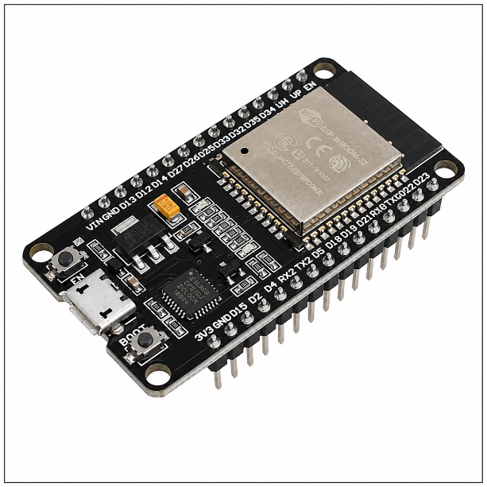
Gambar 2.1 ESP32 DevKit V1 30 Pin
Sumber: Espressif Systems (2023)

Tabel 2.2 Spesifikasi ESP32 DevKit V1
Parameter | Spesifikasi
Mikrokontroler | ESP32
CPU | Dual-Core Xtensa LX6
Frekuensi Clock | Hingga 240 MHz
Tegangan Operasi | 3,3 V
Wi-Fi | 802.11 b/g/n
Bluetooth | Bluetooth v4.2 dan BLE
GPIO | Hingga 30 pin
Flash Memory | 4 MB
UART | 3
SPI | 4
I2C | 2
ADC | 12-bit
Mikrokontroler ESP32 bertindak sebagai unit pemroses sentral (core processor) pada sensor node. Secara operasional, ESP32 menginisialisasi bus komunikasi UART untuk membaca data digital dari sensor PMS5003, bus I2C untuk mengakses parameter termodinamika BME280, serta pin ADC 12-bit untuk menyerap sinyal analog MQ-135. Setelah sinyal dikonversi, ESP32 mengemas data dalam format payload JSON dan mengirimkannya secara nirkabel memanfaatkan protokol MQTT melalui jaringan Wi-Fi lokal menuju server backend Flask secara real-time.
- Sensor Kualitas Udara Mikro (PMS5003 dan MQ-135)
Sensor kualitas udara mikro merupakan perangkat transduser fisik yang berfungsi mendeteksi, mengukur, dan mengubah konsentrasi partikel atau senyawa gas pencemar di udara menjadi besaran sinyal elektronik yang dapat diproses oleh mikrokontroler.
- Sensor Plantower PMS5003:
Berdasarkan dokumentasi Plantower (2020), PMS5003 adalah sensor partikulat digital yang menggunakan prinsip laser scattering (hamburan laser) untuk mengukur konsentrasi debu halus berukuran $PM_{2.5}$ dan $PM_{10}$ di udara dengan luaran mikrogram per meter kubik ($μg/m^{3}$).
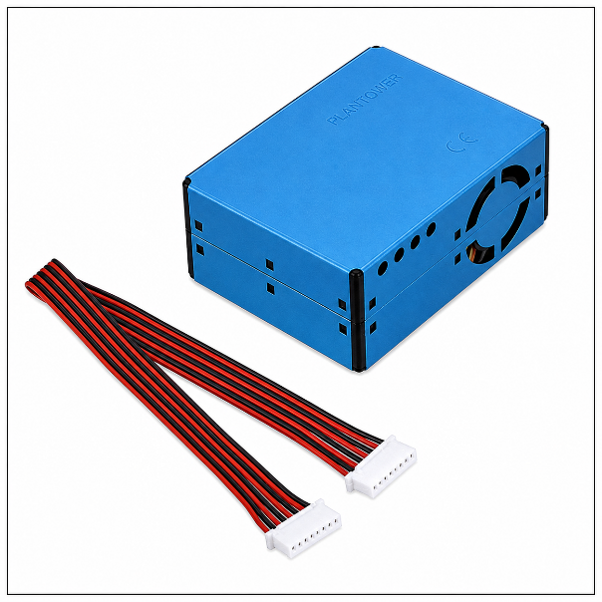
Gambar 2.2 Sensor Plantower PMS5003
Sumber: Plantower (2020).

Tabel 2.3 Spesifikasi Sensor PMS5003

Parameter | Spesifikasi
Tipe Sensor | Laser Particle Sensor
Parameter | PM1.0, PM2.5, PM10
Metode Pengukuran | Laser Scattering
Tegangan Operasi | 5 Volt DC
Arus Kerja | ≤100 mA
Antarmuka | UART TTL
Waktu Respon | <10 detik
Ukuran Partikel | 0,3–10 μm
Rentang Pengukuran | 0–500 μg/m³

Sensor Plantower PMS5003 bekerja memanfaatkan azas hamburan cahaya laser (laser scattering). Udara luar ditarik masuk ke dalam ruang sampel oleh kipas internal, lalu partikel debu halus $PM_{2.5}$ dan $PM_{10}$ melintasi paparan berkas laser. Pembiasan cahaya laser yang dihasilkan dikonversi oleh fotodetektor menjadi pulsa listrik numerik dengan satuan $μ{\text{g/m}}^{3}$ yang dikirimkan via antarmuka serial UART TTL ke ESP32.
- Sensor Gas MQ-135:
Menurut datasheet Hanwei Electronics (2021), MQ-135 adalah sensor elektrokimia dengan lapisan sensitif Tin Dioxide ($SnO_{2}$) yang mengalami perubahan konduktivitas listrik secara analog apabila terpapar gas pencemar umum jalan raya seperti gas amonia ($NH_{3}$), senyawa karbon dioksida ($CO_{2}$), benzena, maupun asap kendaraan.
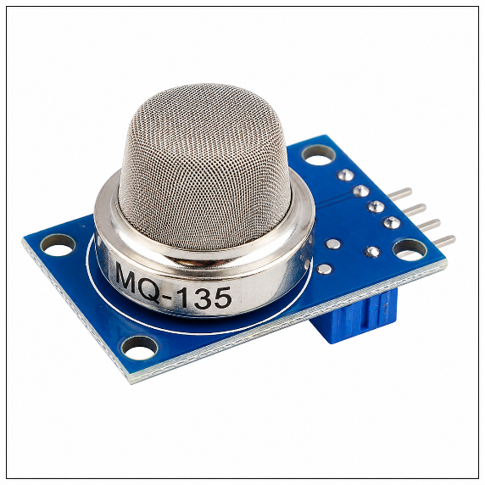
Gambar 2.3 Sensor MQ-135
Sumber: Hanwei Electronics (2021).

Tabel 2.4 Spesifikasi Sensor MQ-135
Parameter | Spesifikasi
Tipe Sensor | Gas Sensor
Tegangan Operasi | 5 Volt
Output | Analog dan Digital
Gas Terdeteksi | NH₃, NOx, Alkohol, Benzena, Asap, CO₂
Waktu Pemanasan | ±20 detik
Konsumsi Daya | ±800 mW
Antarmuka | Analog / Digital

Sensor MQ-135 memanfaatkan materi sensitif berupa Tin Dioxide (${\text{SnO}}_{2}$). Dalam udara bersih, konduktivitas sensor rendah, namun ketika terpapar gas pencemar (seperti ${\text{CO}}_{2}$, ${\text{NH}}_{3}$, atau asap kendaraan), konduktivitas lapisan sensor meningkat sebanding dengan konsentrasi gas. Perubahan hambatan listrik ini menghasilkan sinyal tegangan analog yang dibaca oleh ADC ESP32.
Pada penelitian ini, kombinasi kedua sensor tersebut digunakan sebagai instrumen primer untuk mengukur tingkat polusi udara mikro di pinggir jalan secara berkala.
- Sensor Cuaca Mikro Bosch BME280
BME280 merupakan sensor lingkungan digital terintegrasi produksi Bosch Sensortec yang dirancang untuk mengukur tiga parameter fisik termodinamika atmosfer secara simultan, meliputi suhu udara (°C), kelembapan relatif (relative humidity - %), dan tekanan udara barometrik (hPa).
Menurut dokumen spesifikasi Bosch Sensortec (2021), BME280 memiliki tingkat akurasi tinggi dengan antarmuka komunikasi digital bus $I^{2}C$ atau SPI, menjadikannya andal untuk aplikasi pemantauan iklim mikro (micro-climate monitoring) dalam skala kecil.
Dalam penelitian ini, variabel tekanan udara, suhu, dan kelembapan yang dibaca oleh sensor BME280 dimanfaatkan sebagai fitur masukan (input feature) penting untuk mengoptimalkan performa akurasi prediksi algoritma Random Forest Regression.
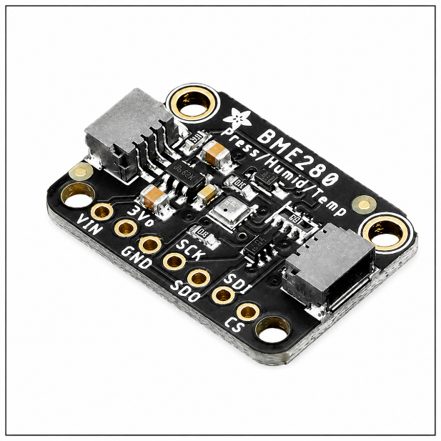
Gambar 2.4 Sensor Bosch BME280
Sumber: Bosch Sensortec (2021).

Tabel 2.5 Spesifikasi Sensor BME280
Parameter | Spesifikasi
Tipe Sensor | Temperature, Humidity & Pressure
Tegangan Operasi | 1,8–3,6 Volt
Suhu | -40°C hingga +85°C
Akurasi Suhu | ±1°C
Kelembapan | 0–100 %RH
Akurasi Kelembapan | ±3% RH
Tekanan Udara | 300–1100 hPa
Antarmuka | I2C dan SPI

Sensor Bosch BME280 mengukur tiga parameter termodinamika atmosfer mikro secara bersamaan (suhu, kelembapan, dan tekanan udara). Pengukuran tekanan udara barometrik (hPa) dari sensor ini dimanfaatkan sebagai fitur masukan (input feature) kebaruan (novelty) untuk mengoptimalkan presisi prediksi algoritma Random Forest Regression pada server backend
- Flask Framework
Flask merupakan sebuah kerangka kerja aplikasi web (web framework) kategori micro-framework yang ditulis menggunakan bahasa pemrograman Python. Flask tidak memerlukan alat atau pustaka tertentu dan bersifat minimalis, namun memiliki ekosistem ekstensi yang kuat untuk diintegrasikan dengan pustaka-pustaka analisis data besar dan machine learning.
Menurut Grinberg (2023), Flask adalah micro web framework yang menyediakan fungsionalitas inti web seperti routing URL dan request handling, namun memberikan kebebasan penuh bagi developer untuk merancang arsitektur aplikasi backend dan menghubungkannya dengan kecerdasan buatan.
Pada penelitian ini, Flask digunakan sebagai environment backend utama yang bertindak selaku MQTT Subscriber, mengelola lalu lintas data, menjalankan inferensi model Random Forest, serta mengendalikan bot Telegram untuk mengirim pesan peringatan dini (early warning system).
- MySQL Database
MySQL merupakan sistem manajemen basis data relasional (Relational Database Management System - RDBMS) sumber terbuka yang menggunakan perintah dasar Structured Query Language (SQL). MySQL mengelola penyimpanan data dalam bentuk tabel terstruktur yang memiliki relasi antar-entitas, menjamin integritas data, serta memiliki performa cepat untuk menangani operasi baca-tulis.
Menurut DuBois (2022), MySQL adalah sistem database relasional berkinerja tinggi yang andal dalam menyimpan dan mengelola data transaksi dalam volume besar serta mendukung koneksi multi-pengguna secara simultan pada aplikasi web.
Dalam penelitian ini, MySQL diimplementasikan untuk menyimpan rekaman data historis deret waktu (time-series) kualitas udara hasil pengiriman perangkat IoT agar dapat digunakan kembali oleh sistem untuk kebutuhan komputasi analitik.
- Prototyping
Metode Prototyping merupakan model pengembangan sistem rekayasa yang berfokus pada pembuatan sketsa atau purwarupa awal secara cepat untuk dievaluasi oleh pengguna sebelum sistem final diimplementasikan secara utuh. Menurut Pressman (2021), metode Prototyping sangat cocok diterapkan pada proyek perangkat lunak yang mengintegrasikan komponen mekanis/elektronik di mana kebutuhan pengguna belum terdefinisi secara rinci pada tahap awal. Sementara itu, Sommerville (2019) menambahkan bahwa pendekatan Prototyping secara signifikan menurunkan risiko kegagalan sistem melalui siklus iteratif yang melingkupi analisis kebutuhan, perancangan purwarupa, evaluasi pengguna, dan perbaikan baris kode secara simultan. Pada penelitian ini, Prototyping digunakan untuk menguji integrasi sirkuit sensor IoT dan skrip backend Flask secara bertahap.
- Black Box Testing
Black Box Testing (pengujian kotak hitam) adalah metode pengujian perangkat lunak yang berfokus pada spesifikasi fungsional tanpa memandangi struktur kode internal atau arsitektur program di dalamnya. Menurut Myers et al. (2020), Black Box Testing bertujuan untuk menemukan kesalahan fungsi, kesalahan antarmuka (interface errors), kesalahan struktur data/akses database, dan galat performa sistem. Sejalan dengan hal tersebut, Rosa dan Shalahuddin (2021) mengemukakan bahwa teknik ini mengevaluasi kesesuaian luaran (output) berdasarkan masukan (input) skenario uji yang telah ditetapkan. Pada sistem ini, Black Box Testing digunakan untuk memverifikasi fungsionalitas pembacaan sensor, keterkiriman data via MQTT, kebenaran kalkulasi regresi Random Forest, serta ketepatan pemicu notifikasi bot Telegram.
- Kerangka Pikir Penelitian
Pemantauan kualitas udara mikro di jalan raya merupakan salah satu aspek penting dalam mendukung kesehatan lingkungan dan perlindungan civitas akademika dari paparan polusi. Namun, fasilitas pemantauan kualitas udara secara mikro di sekitar kawasan Dinas Lingkungan Hidup Provinsi Sulawesi Tengahsaat ini masih memerlukan perluasan jaringan simpul sensor lokal guna menyajikan informasi secara aktual. Data pencemaran udara berskala mikro akibat emisi kendaraan bermotor di pinggir jalan raya sekitar kampus belum terdokumentasi dengan baik, dan pengolahannya belum terintegrasi dalam suatu sistem cerdas yang mampu memproyeksikan kecenderungan fluktuasi polusi udara secara prediktif untuk waktu mendatang sebagai langkah preventif kesehatan masyarakat.
Untuk mengatasi permasalahan tersebut, penelitian ini mengimplementasikan algoritma Random Forest Regression pada sistem monitoring kualitas udara berbasis Internet of Things (IoT). Proses pengumpulan data primer dilakukan dengan memasang low-cost sensor node fisik bertenaga mikrokontroler ESP32 di area lingkungan kantor Dinas Lingkungan Hidup Provinsi Sulawesi Tengah. Akuisisi parameter kualitas udara dan cuaca mikro dijalankan secara otomatis memanfaatkan sensor PMS5003 (mengukur debu $PM_{2.5}$ dan $PM_{10}$), sensor MQ-135 (mendeteksi gas polutan), serta sensor BME280 (mengukur suhu, kelembapan, dan parameter kebaruan berupa tekanan udara). Data mentah dari lapangan tersebut kemudian dikirim secara nirkabel memanfaatkan koneksi Wi-Fi instansi atau jaringan nirkabel lokal melalui protokol MQTT menuju server backend.
Selanjutnya, server backend berbasis Flask Framework akan menangkap data mengalir (streaming data) tersebut, membersihkannya melalui tahapan preprocessing, dan menyimpannya ke database MySQL. Algoritma Random Forest Regression yang telah dilatih menggunakan gabungan dataset primer dan dataset historis "Indeks Standar Pencemar Udara di Provinsi DKI Jakarta 2021.csv" akan memproses fitur-fitur lingkungan tersebut secara simultan. Melalui mekanisme kombinasi banyak pohon keputusan, model regresi ini mengeksekusi inferensi komputasi untuk memprediksi angka nilai kontinu polutan untuk jangka pendek (24 jam ke depan) berdasarkan tren data masukan.
Hasil pengolahan sistem monitoring real-time dan output prediksi dari algoritma Random Forest diintegrasikan penuh ke dalam antarmuka website berbasis dashboard interaktif yang menampilkan grafik tren informatif secara rapi. Selain itu, sistem web dilengkapi fitur peringatan dini (early warning system) otomatis yang terhubung dengan API Telegram pengguna. Apabila server mendeteksi bahwa konsentrasi nilai polutan udara di area sekitar kantor Dinas Lingkungan Hidup Provinsi Sulawesi Tengah telah melewati ambang batas aman kesehatan, server web secara otomatis memicu pengiriman notifikasi bot Telegram ke gawai pengguna. Implementasi sistem cerdas terintegrasi ini diharapkan mampu membantu proses pemantauan kualitas lingkungan oleh pihak instansi serta mendukung kewaspadaan dini masyarakat terhadap ancaman polusi udara.
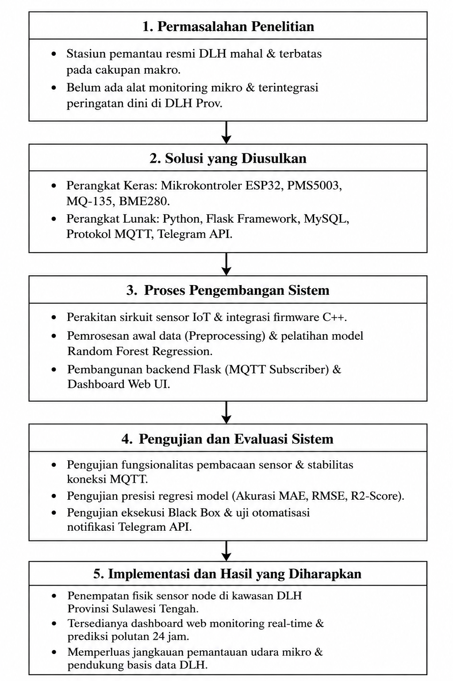
Gambar 2.5 Kerangka Pikir

BAB III
METODE PENELITIAN
- Jenis Penelitian
Penelitian ini menggunakan pendekatan kuantitatif dengan metode eksperimen laboratorium dan rekayasa perangkat keras (hardware engineering). Pendekatan kuantitatif digunakan karena penelitian berfokus pada pengolahan data numerik berupa parameter kualitas udara mikro ($PM_{2.5},PM_{10}$, dan gas polutan) serta data meteorologi atmosfer (suhu, kelembapan, dan tekanan udara). Data tersebut dianalisis menggunakan algoritma Random Forest Regression untuk menghasilkan model estimasi prediktif nilai polutan berdasarkan karakteristik urutan waktu (time-series).
Penelitian ini dilakukan dengan mengimplementasikan algoritma Random Forest Regression pada server backend berbasis Flask Framework yang terintegrasi dengan jaringan simpul sensor (sensor node) berbasis Internet of Things (IoT). Perangkat keras IoT digunakan untuk mengidentifikasi dan menguji akuisisi data polusi secara aktual dari lapangan, sedangkan algoritma Random Forest Regression diterapkan sebagai mesin inferensi (inference engine) untuk memproyeksikan kecenderungan fluktuasi kadar polutan harian secara objektif guna jangka waktu 24 jam ke depan.
Berdasarkan tujuannya, penelitian ini termasuk penelitian terapan karena hasil penelitian diarahkan pada pembangunan sistem monitoring dan prediksi berbasis website interaktif serta sistem
peringatan dini (early warning system) yang dapat membantu civitas akademika dalam memantau kondisi lingkungan secara lebih efektif. Sistem yang dikembangkan diharapkan dapat mendukung proses kewaspadaan dini terhadap paparan polusi udara pada kawasan sekitar lingkungan kantor Dinas Lingkungan Hidup Provinsi Sulawesi Tengah.
Pada proses pengembangan sistem, penelitian ini menggunakan metode Prototyping. Metode tersebut dipilih karena memungkinkan pengembangan sistem dilakukan secara bertahap melalui pembuatan rancangan awal perangkat keras (hardware node), integrasi skrip pemrograman backend, pengujian unit, evaluasi fungsional, serta penyempurnaan akurasi prediksi sistem hingga sesuai dengan kebutuhan operasional penelitian.
- Bahan dan Alat
- Bahan
Bahan yang digunakan dalam penelitian ini meliputi komponen fisik sirkuit elektronik, modul sensor, dataset historis kualitas udara, basis data, dan perangkat pendukung pemrograman yang digunakan selama proses pengembangan sistem:
1.Komponen Perangkat Keras IoT (Hardware Components)
Bahan fisik yang dirakit di atas breadboard menggunakan kabel jumper sebagai media transmisi daya listrik dan sinyal instrumen mikro meliputi:
a. Mikrokontroler ESP32: Sebagai unit pemroses utama data lapangan.
b. Sensor Plantower PMS5003: Instrumen digital pengukur debu halus $PM_{2.5}$ dan $PM_{10}$.
c. Sensor Gas MQ-135: Alat transduser analog pendeteksi kontaminasi senyawa gas polutan.
d. Sensor Bosch BME280: Pengukur digital parameter suhu, kelembapan, dan tekanan udara.
e. Adaptor Daya 5V DC: Sebagai sumber penyedia daya listrik utama simpul sensor.
2. Dataset Kualitas Udara
Dataset yang digunakan terdiri atas dua jenis, yaitu data primer yang diperoleh secara langsung dari hasil pembacaan berkala perangkat keras IoT di area lingkungan kantor Dinas Lingkungan Hidup Provinsi Sulawesi Tengah, serta data sekunder berupa file "Indeks Standar Pencemar Udara di Provinsi DKI Jakarta 2021.csv". Data tersebut memuat beberapa atribut penting, meliputi:
a. Penanda waktu (timestamp jam/hari)
b. Konsentrasi nilai partikulat debu ($PM_{2.5}$ dan $PM_{10}$)
c. Nilai kadar gas polutan udara umum
d. Nilai parameter meteorologi mikro (Suhu, Kelembapan, dan Tekanan Udara)
Data tersebut digunakan sebagai basis fitur masukan (input features) dalam proses pelatihan model untuk memprediksi kecenderungan nilai kontinu polutan harian. Sebelum digunakan pada tahap analisis regresi, data terlebih dahulu melalui tahapan preprocessing yang meliputi penanganan data kosong (handling missing values), pembersihan data dari pencilan (data cleaning/outlier elimination), serta penyelarasan format variabel agar siap digunakan dalam proses komputasi algoritma Random Forest Regression.
3. Database
Database yang digunakan dalam penelitian ini adalah MySQL. MySQL digunakan sebagai media penyimpanan data historis deret waktu (time-series) kualitas udara, rekaman log sistem, serta luaran data hasil prediksi pada sistem informasi berbasis web. Pemilihan MySQL didasarkan pada keandalan kinerjanya yang tinggi, stabilitas penanganan relasi data tabular berskala besar, serta kemudahan integrasinya dengan arsitektur server backend.
4. Library Pemrograman
Library pemrograman yang digunakan dalam penelitian ini berfungsi untuk mendukung proses pengolahan data, implementasi algoritma regresi pembelajaran mesin, interkoneksi telemetri nirkabel, serta pengembangan sistem berbasis web. Library yang digunakan meliputi:
a. Flask: Digunakan sebagai micro-framework utama untuk membangun aplikasi berbasis web sekaligus pengendali logika backend.
b. Pandas: Digunakan untuk membaca, memanipulasi, membersihkan, dan memproses data tabular dari file CSV maupun database.
c. NumPy: Digunakan untuk membantu proses komputasi matematika dan operasi matriks numerik tingkat lanjut.
d. Scikit-Learn: Digunakan untuk eksekusi algoritma Random Forest Regression, pembagian data latih/uji (train-test split), serta perhitungan metrik evaluasi evaluasi akurasi prediksi.
e. Paho-MQTT: Digunakan untuk menghubungkan aplikasi backend Flask dengan MQTT Broker agar dapat menangkap pesan telemetri JSON dari ESP32 secara asinkron (subscribe).
f. PyMySQL / SQLAlchemy: Digunakan sebagai penghubung data (database driver) antara aplikasi Python Flask dengan server database MySQL.
Library tersebut dipilih karena memiliki keandalan tinggi, pustaka dokumentasi yang luas, serta mendukung penuh pengembangan ekosistem sistem informasi berbasis bahasa Python secara efektif.
- Alat
Alat penelitian yang digunakan dalam rancang bangun sistem ini terdiri atas perangkat keras (hardware) dan perangkat lunak (software) dengan perincian sebagai berikut:
- Perangkat Keras (Hardware)
Tabel 3.1 Perangkat Keras
No. | Nama Perangkat | Spesifikasi | Fungsi
1. | Laptop/PC | Intel Core i5/i7, RAM 8 GB/16 GB, Nvidia GeForce GTX/RTX, Windows 11 | Digunakan untuk proses pengembangan kode, pelatihan model Machine Learning, serta pengujian fungsional sistem.
2. | Smartphone | Sistem Operasi Android / iOS | Digunakan untuk menguji responsivitas antarmuka dashboard web pada perangkat mobile serta menerima notifikasi bot Telegram.

- Perangkat Lunak (Software)
Tabel 3.2 Perangkat Lunak
No. | Nama Perangkat | Fungsi
1. | Python | Bahasa pemrograman utama sistem.
2. | Flask Framework | Framework backend utama sistem.
3. | MySQL Server | Pengelolaan basis data relasional.
4. | Arduino IDE | Penyusunan dan unggah program ESP32.
5. | Visual Studio Code | Code editor pengembangan aplikasi.
6. | MQTT Broker | Perantara komunikasi data nirkabel IoT.
7. | Web Browser | Menjalankan aplikasi berbasis web.

- Lokasi dan Waktu Penelitian
- Lokasi Penelitian
Penelitian ini dilaksanakan di area sekitar lingkungan kantor Dinas Lingkungan Hidup (DLH) Provinsi Sulawesi Tengah, yang beralamat di Jalan Dr. Suharso, Kelurahan Besusu Barat, Kecamatan Palu Timur, Kota Palu, Provinsi Sulawesi Tengah. Pemilihan lokasi penelitian pada instansi ini didasarkan atas pertimbangan strategis untuk menempatkan purwarupa perangkat keras (hardware node) berbasis Internet of Things (IoT) secara komplementer di area yang memiliki mobilitas kendaraan bermotor harian yang padat. Karakteristik lingkungan tersebut sangat ideal sebagai tempat akuisisi data primer kualitas udara mikro ($PM_{2.5}$, $PM_{10}$, dan senyawa gas polutan) serta data meteorologi atmosfer (suhu, kelembapan, dan tekanan udara). Selain itu, penempatan di area Dinas Lingkungan Hidup Provinsi Sulawesi Tengah ini dipilih untuk memanfaatkan jangkauan infrastruktur jaringan Wi-Fi lokal instansi guna mendukung stabilitas telemetri data nirkabel dari perangkat keras IoT menuju server backend Flask yang dikembangkan.
- Waktu Penelitian
Penelitian ini dilaksanakan secara intensif selama 1 (satu) bulan. Seluruh rangkaian kegiatan penelitian yang meliputi tahap studi literatur, perancangan sistem, perakitan perangkat keras IoT, pengumpulan dan pemrosesan awal data (preprocessing), pelatihan model Random Forest Regression, implementasi dashboard web dan API Telegram, pengujian fungsional, hingga penyusunan laporan akhir skripsi dirinci ke dalam matriks jadwal pelaksanaan pada Tabel 3.3 berikut:

Tabel 3.3 Jadwal Penelitian
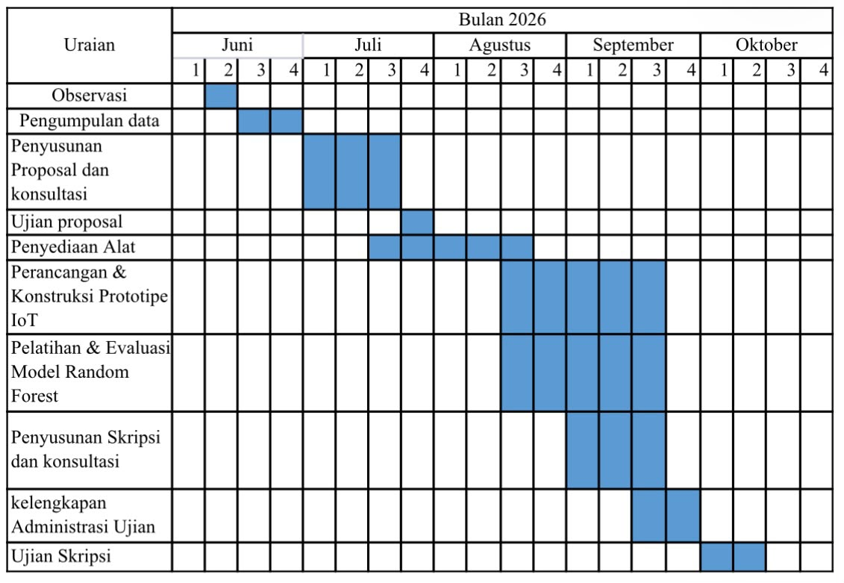
- Populasi dan Sampel
- Populasi
Populasi dalam penelitian ini adalah seluruh rekaman data telemetri kualitas udara kontinu dan parameter cuaca mikro di area lingkungan kantor Dinas Lingkungan Hidup Provinsi Sulawesi Tengah yang terekam selama durasi periode penelitian harian.
- Sampel
Sampel dalam penelitian ini adalah data deret waktu (time-series) kualitas udara hasil penangkapan berkala simpul sensor yang memiliki kelengkapan variabel numerik secara utuh tanpa missing value, meliputi konsentrasi debu halus $PM_{2.5}$ dan $PM_{10}$, kadar gas polutan, serta nilai termodinamika atmosfer (suhu, kelembapan, dan tekanan udara). Data yang memenuhi kriteria kelengkapan tersebut digunakan sebagai sampel pelatihan dan pengujian untuk diolah oleh algoritma Random Forest Regression guna menghasilkan nilai estimasi prediktif polutan yang valid.
- Jenis dan Sumber Data
- Jenis Data
Data yang digunakan dalam penelitian ini terdiri atas data kualitatif dan data kuantitatif:
1. Data Kualitatif
Data kualitatif berupa informasi tekstual mengenai kondisi paparan emisi kendaraan bermotor di area kampus, skema jaringan Wi-Fi instansi yang tersedia, serta analisis kebutuhan fungsional sistem informasi dashboard yang diperoleh melalui kegiatan observasi lapangan. Data kualitatif ini digunakan sebagai landasan perancangan arsitektur sistem informasi dan penyusunan dokumen pelengkap skripsi.
2. Data Kuantitatif
Data kuantitatif yang digunakan berupa representasi angka numerik deret waktu (time-series) parameter lingkungan yang terdiri atas:
a. Kadar partikulat debu halus $PM_{2.5}$ dan $PM_{10}$ dalam satuan $μg/m^{3}$.
b. Konsentrasi relatif senyawa gas pencemar udara mikro (analog output).
c. Nilai fisis cuaca meliputi suhu (°C), kelembapan relatif (%), dan tekanan udara (hPa).
Data tersebut digunakan sebagai variabel fitur masukan (input features) dalam proses peramalan menggunakan algoritma Random Forest Regression untuk menghasilkan prediksi angka indeks polutan jangka pendek secara objektif.
- Sumber Data
Sumber data yang digunakan dalam penelitian ini terdiri atas data primer dan data sekunder:
1. Data Primer
Data Primer diperoleh secara langsung secara real-time dari hasil pembacaan perangkat keras low-cost sensor node berbasis ESP32, PMS5003, MQ-135, dan BME280 yang diletakkan secara fisik di area lingkungan kantor Dinas Lingkungan Hidup Provinsi Sulawesi Tengah.
2. Data Sekunder
Data sekunder diperoleh dari repositori terbuka berupa berkas "Indeks Standar Pencemar Udara di Provinsi DKI Jakarta 2021.csv", serta diperkuat oleh berbagai referensi ilmiah seperti jurnal nasional/internasional, buku teks, prosiding, dan artikel akademik yang berkaitan dengan Internet of Things, algoritma Random Forest Regression, micro-framework Flask, dan pencemaran udara mikro. Data sekunder digunakan sebagai pembanding pelatihan model cerdas serta pengayaan landasan teori skripsi.
- Teknik Pengumpulan Data
Teknik pengumpulan data yang digunakan dalam penelitian ini meliputi:
1. Studi Literatur
Studi literatur dilakukan dengan menghimpun dan menelaah berbagai referensi akademik yang kredibel terkait pemrograman mikrokontroler ESP32, kalibrasi sensor Plantower PMS5003, MQ-135, dan Bosch BME280, arsitektur protokol MQTT, pengkodean backend Flask, serta perhitungan statistik algoritma Random Forest Regression demi menjamin validitas metodologi riset.
2. Observasi Lapangan
Observasi Lapangan dilakukan secara langsung di area lingkungan kantor Dinas Lingkungan Hidup Provinsi Sulawesi Tengah. Kegiatan observasi bertujuan untuk menentukan titik koordinat terbaik pemasangan alat pemantau (positioning hardware node), mengamati fluktuasi aktivitas lingkungan sekitar instansi, serta menguji kekuatan tangkapan sinyal nirkabel lokal untuk transmisi telemetri.

3. Eksperimen Laboratorium (Hardware & Software Testing)
Eksperimen dilakukan untuk memperoleh data fungsional teknis melalui serangkaian pengujian terukur pada perangkat keras dan perangkat lunak yang dikembangkan. Proses eksperimen meliputi:
a. Pengujian kalibrasi kestabilan pembacaan sensor gas dan partikulat.
b. Pengujian performa pengiriman pesan payload melalui MQTT Broker.
c. Analisis tingkat galat (error rate) model regresi Random Forest.
d. Pengujian fungsionalitas sistem peringatan dini otomatis (early warning system) pada Telegram API ketika mendeteksi nilai polutan melebihi ambang batas aman.
4. Dokumentasi
Dokumentasi dilakukan dengan merekam, menyimpan, dan menstrukturkan log data telemetri polusi hasil pembacaan sensor node ke dalam berkas penyimpanan database MySQL, serta mengabadikan konfigurasi fisik pemasangan komponen sirkuit elektronik alat IoT sebagai bukti otentik pelaksanaan penelitian.
- Metode Analisis Data
Metode analisis data dilakukan untuk mengolah data telemetri parameter lingkungan sehingga menghasilkan luaran nilai prediksi kontinu yang akurat menggunakan algoritma Random Forest Regression. Langkah-langkah analisis meliputi:
1. Pemrosesan Awal Data (Preprocessing Data)
Sebelum model pembelajaran mesin dilatih, data mentah (raw data) dari database MySQL diproses terlebih dahulu untuk meningkatkan kualitas data. Tahap ini meliputi penanganan data yang kosong (handling missing values), pembersihan data dari noise atau pencilan (data cleaning), penyelarasan format rentang waktu harian (timestamp adjustment), serta pembagian dataset menjadi data latih (training data) sebesar 80% dan data uji (testing data) sebesar 20%.
2. Analisis Pemodelan Algoritma Random Forest Regression
Algoritma Random Forest Regression digunakan sebagai motor kecerdasan buatan untuk meramal nilai polutan masa depan. Proses analisis dijalankan dengan membangun sekumpulan pohon keputusan (Decision Trees) independen secara acak (Bootstrap Aggregating). Setiap pohon akan mengeksekusi prediksi secara mandiri terhadap parameter masukan ($PM_{2.5},PM_{10}$, gas polutan, suhu, kelembapan, dan tekanan udara). Hasil prediksi kontinu akhir diperoleh melalui perhitungan rata-rata (mean prediction) dari seluruh pohon keputusan untuk menekan varians dan mencegah overfitting.

3. Evaluasi Akurasi Prediksi
Kinerja hasil prediksi model Random Forest Regression kemudian dianalisis secara statistik menggunakan metrik evaluasi regresi formal, seperti Mean Absolute Error (MAE), Root Mean Squared Error (RMSE), atau koefisien determinasi ($R^{2}$-Score). Analisis ini bertujuan untuk menjamin tingkat akurasi dan keandalan sistem sebelum diintegrasikan penuh ke dalam dashboard interface web Flask.
- Metode Pengembangan Sistem
Metode pengembangan sistem yang digunakan dalam penelitian ini adalah Prototyping. Metode ini dipilih karena sangat adaptif untuk proyek terintegrasi perangkat keras dan lunak, memungkinkan pengujian dilakukan secara bertahap mulai dari tingkat sirkuit elektronik hingga kode program backend demi meminimalkan kegagalan sistem.
Tahapan metode Prototyping yang diimplementasikan dalam penelitian ini meliputi:
1. Pengumpulan Kebutuhan
Tahap awal untuk mengidentifikasi kebutuhan perangkat keras (spesifikasi sensor, mikrokontroler, dan catu daya) serta kebutuhan perangkat lunak (pustaka Python, broker MQTT, visualisasi grafik web, dan skema respons bot Telegram) melalui studi literatur dan observasi lingkungan kampus.

2. Pembuatan Prototype
Pada tahap ini dibuat rancangan cetak biru (blueprint) arsitektur sistem, meliputi perakitan sirkuit fisik sensor pada ESP32, pembuatan skema database MySQL, serta perancangan draf struktur routing web pada framework Flask.
3. Evaluasi Prototype
Rancangan awal perangkat keras dan website diuji secara mandiri oleh penulis. Jika ditemukan kendala (seperti kegagalan koneksi Wi-Fi atau galat pembacaan sensor), maka dilakukan perbaikan konfigurasi pin hardware dan optimasi baris kode program secara langsung.
4. Pengkodean Sistem
Tahap ini merupakan proses intesif pembangunan sistem secara utuh menggunakan bahasa pemrograman Python, implementasi algoritma Random Forest melalui pustaka Scikit-Learn, interkoneksi library Paho-MQTT, penyusunan database MySQL, serta pembuatan front-end dashboard web menggunakan kombinasi Bootstrap dan kode HTML/CSS.
5. Pengujian Sistem
Sistem terintegrasi yang telah dibangun diuji secara menyeluruh menggunakan metode Black Box Testing untuk memastikan keandalan pembacaan alat IoT, kelancaran transmisi MQTT, keakuratan fungsi komputasi regresi, serta ketepatan trigger notifikasi bot Telegram sesuai skenario uji.
6. Implementasi Sistem
Tahap akhir dilakukan dengan menempatkan unit simpul sensor secara nyata di kawasan Dinas Lingkungan Hidup Provinsi Sulawesi Tengah dan menjalankan aplikasi web Flask pada server agar dapat dimanfaatkan langsung oleh pihak instansi dan masyarakat untuk pemantauan kualitas udara harian.
Berikut gambaran tahapan-tahapan metode Prototyping yang yang diuraikan diatas.
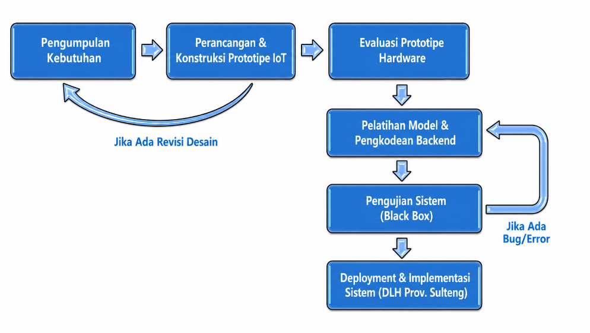
Gambar 3.1 Tahapan Metode Prototyping
- Alur Penelitian
Alur penelitian ini disusun secara sistematis untuk menghasilkan sistem monitoring dan prediksi kualitas udara berbasis Internet of Things (IoT) dan web yang mampu menyajikan data aktual serta estimasi polutan secara presisi guna mendukung kewaspadaan dini pihak instansi serta masyarakat di sekitar kawasan Dinas Lingkungan Hidup Provinsi Sulawesi Tengah.
Tahapan penelitian yang dilakukan oleh penulis adalah sebagai berikut:
1. Identifikasi Masalah Tahap awal dilakukan dengan mengidentifikasi permasalahan lingkungan mikro terkait fluktuasi polusi udara akibat emisi kendaraan bermotor di sekitar kawasan Dinas Lingkungan Hidup Provinsi Sulawesi Tengah, serta ketiadaan infrastruktur pemantau harian yang fleksibel.
2. Studi Literatur Pada tahap ini dilakukan pengumpulan referensi akademik dan teoritis yang berkaitan dengan pengkondisian mikrokontroler ESP32, mekanisme sensor PMS5003, MQ-135, dan BME280, arsitektur komunikasi MQTT, kerangka kerja backend Flask, operasi matematika algoritma Random Forest Regression, serta jurnal penelitian terdahulu yang relevan.
3. Pengumpulan Data Primer (Akuisisi Data IoT) Data primer diperoleh secara langsung dari lapangan melalui penempatan simpul sensor pintar di kawasan Dinas Lingkungan Hidup Kota Palu. Perangkat IoT mengukur parameter kualitas udara ($PM_{2.5}$, $PM_{10}$, kadar gas polutan) dan parameter cuaca mikro (suhu, kelembapan, tekanan udara).
4. Analisis Kebutuhan Sistem Tahap ini dilakukan untuk merinci kebutuhan fungsional sistem (seperti akurasi pembacaan data sensor, kelancaran transmisi telemetri MQTT, penanganan kalkulasi regresi pada server, dan otomatisasi trigger bot Telegram) serta kebutuhan non-fungsional (stabilitas koneksi Wi-Fi).
5. Perancangan Sistem Perancangan sistem dilakukan menggunakan pendekatan metode Prototyping yang meliputi desain skema interkoneksi kabel komponen fisik (hardware wiring), perancangan tabel basis data relasional MySQL, perancangan arsitektur routing API backend Flask, serta desain tata letak visual dashboard website.
6. Pemrosesan Awal Data (Preprocessing Data) Data urutan waktu (time-series) yang telah dihimpun ke database dibersihkan terlebih dahulu menggunakan pustaka Python. Proses ini meliputi penanganan nilai kosong (missing values), eliminasi pencilan ekstrem (outliers), dan pembagian proporsi dataset (80% data latih dan 20% data uji).
7. Pelatihan Model Random Forest Regression Mengimplementasikan pustaka Scikit-Learn untuk melatih dataset sekunder ("Indeks Standar Pencemar Udara di Provinsi DKI Jakarta 2021.csv") dan data primer. Model dikondisikan membentuk kombinasi banyak pohon keputusan (Decision Trees) untuk mengenali pola parameter cuaca terhadap fluktuasi kadar polutan.
8. Evaluasi Akurasi Prediksi Melakukan pengujian statistik terhadap model regresi yang telah dibangun dengan mengukur tingkat galat melalui indikator metrik Mean Absolute Error (MAE), Root Mean Squared Error (RMSE), serta nilai koefisien determinasi ($R^{2}$-Score).
9. Implementasi Sistem Mengintegrasikan seluruh hasil komponen ke dalam kesatuan sistem fungsional, meliputi pemasangan fisik sensor node di lapangan, pengaktifan mesin inferensi Random Forest di server Flask, penataan grafik interaktif pada front-end website, serta konfigurasi token API bot Telegram.
10. Pengujian Sistem (Black Box Testing) Pengujian akhir dilakukan menggunakan metode Black Box Testing untuk memverifikasi fungsionalitas keseluruhan sistem, memastikan tidak ada malfungsi sirkuit sensor, menjamin telemetri MQTT berjalan kontinu, dan memastikan pesan peringatan dini (early warning) terkirim ke Telegram pengguna secara tepat waktu.
11. Analisis Hasil Eksperimen Tahap ini dilakukan untuk mengevaluasi kesesuaian nilai hasil prediksi kontinu untuk 24 jam ke depan dengan kondisi riil di lapangan, serta menilai efektivitas web dashboard dan bot Telegram dalam memberikan proteksi informasi bagi civitas akademika.
12. Penyusunan Laporan dan Kesimpulan Tahap terakhir adalah melakukan penyusunan laporan proposal dan hasil penelitian skripsi secara terstruktur, menarik kesimpulan berdasarkan rumusan masalah yang dijawab, serta memberikan saran teknis untuk pengembangan sistem nirkabel lingkungan pada masa mendatang.
Tahap-tahap penelitian ini diatas digambarkan dalam flowchart alur penelitian berikut:
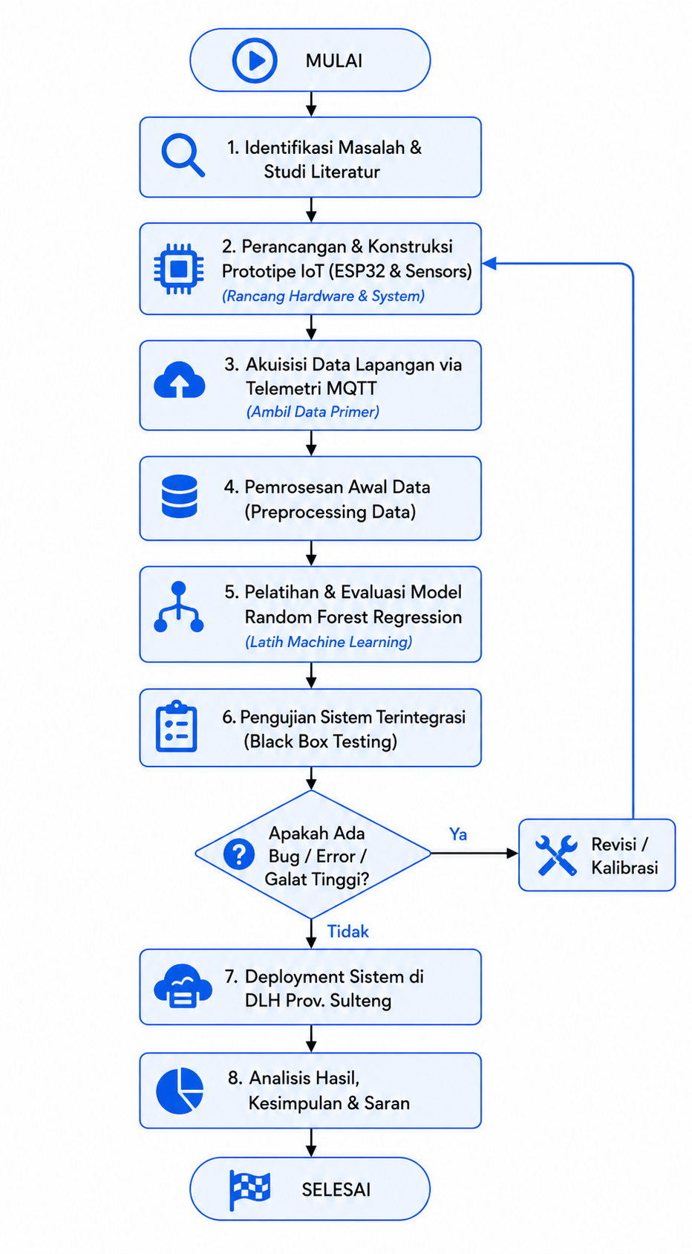
Gambar 3.3 Flowchart Alur Penelitian

DAFTAR PUSTAKA
Andriansyah, D., & Hertyana, H. (2025). Prediksi Kualitas Udara Daerah Tangerang Selatan Melalui Parameter ISPU dengan Metode LSTM. Jurnal Teknologi dan Sistem Informasi, 6(1), 45–52.
Bosch Sensortec. (2021). BME280 Combined Humidity, Pressure and Temperature Sensor Datasheet Revision 1.8. Reutlingen: Bosch Sensortec GmbH.
Buyya, R., & Dastjerdi, A. V. (Eds.). (2020). Internet of Things: Principles and Paradigms. Cambridge: Morgan Kaufmann.
DuBois, P. (2022). MySQL (Developer's Library) (6th ed.). London: Addison-Wesley Professional.
Espressif Systems. (2023). ESP32 Series Datasheet. Shanghai: Espressif Systems.
Géron, A. (2023). Hands-On Machine Learning with Scikit-Learn, Keras, and TensorFlow: Concepts, Tools, and Techniques to Build Intelligent Systems (3rd ed.). Sebastopol: O'Reilly Media.
Grinberg, M. (2023). Flask Web Development: Developing Web Applications with Python (3rd ed.). Sebastopol: O'Reilly Media.
Hanwei Electronics. (2021). MQ-135 Gas Sensor for Air Quality Datasheet. Zhengzhou: Hanwei Electronics Co., Ltd.
James, G., Witten, D., Hastie, T., & Tibshirani, R. (2021). An Introduction to Statistical Learning: with Applications in R (2nd ed.). New York: Springer.
Monk, S. (2022). Electronics Cookbook: Practical Electronic Recipes with Arduino and Raspberry Pi (2nd ed.). Sebastopol: O'Reilly Media.
Muhaimin, M. R., & Karina, D. M. (2024). Prediksi Kualitas Udara Malang Menggunakan Metode Gradient Boosting Regression. Jurnal Komputasi dan Informatika Perkotaan, 4(2), 78–86.
Myers, G. J., Sandler, C., & Badgett, T. (2020). The Art of Software Testing (3rd ed.). Hoboken: John Wiley & Sons.
OASIS Standard. (2020). MQTT Version 5.0. OASIS Standard. Diakses dari https://docs.oasis-open.org/mqtt/mqtt/v5.0/mqtt-v5.0.html.
Peraturan Pemerintah Republik Indonesia Nomor 22 Tahun 2021 tentang Penyelenggaraan Perlindungan dan Pengelolaan Lingkungan Hidup. Lembaran Negara Republik Indonesia Tahun 2021 Nomor 32.
Plantower. (2020). PMS5003 Series Data Sheet Digital Universal Particle Concentration Sensor Revision 2.6. Beijing: Plantower Co., Ltd.
Pressman, R. S. (2021). Software Engineering: A Practitioner's Approach (9th ed.). New York: McGraw-Hill.
Rosa, A. S., & Shalahuddin, M. (2021). Rekayasa Perangkat Lunak Terstruktur dan Berorientasi Objek. Bandung: Informatika.
Sommerville, I. (2019). Software Engineering (10th ed.). London: Pearson.
Syukur, M. A. A., & Suhartono. (2025). Prediksi Kualitas Udara Menggunakan Metode CatBoost. Jurnal Sains Data dan Komputasi, 7(1), 15–24.

